

Социально-экономическое развитие
Ульяновского сельского округа Костанайского района

Общая информация

В Ульяновский сельский округ Костанайского района входит 2 населенных пункта: село Ульяновское, село Бегежан. Ттерритория округа составляет 43 533 га.
Административным центром Ульяновского сельского округа является село Ульяновское, расположено в 76 км от областного центра города Костаная и в 79 км от районного центра.

Наименование показателей | Всего на 01.09.2025г. | в т.ч. в раз  резе сел
Наименование показателей | Всего на 01.09.2025г. | Ульяновское | Бегежан
Численность населения | 338 | 221 | 104
Территория, га | 43 533 | 23 166 | 20 367
Земельный фонд | 32 509 | 17 860,4 | 14 648,4

Динамика численности населения по сельскому округу с 2020 года

2020 | 2021 | 2022 | 2023 | 01.01.2025 | Динамика  (± человек)
458 | 447 | 361 | 367 | 338 | -120

Занятость

Численность населения | Трудоспособное население | В том числе:
Численность населения | Трудоспособное население | Государственные учреждения | Частные организации | Самозанятые | Безработные
327 | 197 | 29 | 135 | 33 | 0

Социальная категория граждан
Получатели АСП |  | Пенсионеры | Многодетные | Лица с ограниченными возможностями
Семья | Человек | Пенсионеры | Многодетные | 1 группа | 2 группа | 3 группа
1 | 1 | 79 | 3 | 0 | 8 | 9

Сельское хозяйство

В округе имеется сельскохозяйственное производство, животноводство и растениеводство.
 | Всего | Ульяновское | Бегежан
Количество личных подсобных хозяйств | 90 | 58 | 32
Количество с/х предприятий всех форм собственности | 14 | 8 | 6
в т.ч. ТОО | 8 | 5  ТОО «Соколовское- Агро»  ТОО «Ломоносовское»  ТОО «ТОО Бек+»  ТОО «Афина Паллада»  ТОО «Солдатское» | 3  ТОО « Жана -Бегежан»  ТОО «ТЕРРА -К»  ТОО "Алдамар Агро Экспорт"
Крестьянские хозяйства | 6 | 3  к\х « Оспанов»  к\х «Шабанов А»  к\х «Шабанов И» | 3  к\х "Танай Агро"  к\х «Шалабаев»  к\х «Булыженков»

В личных подворье сельчан содержится в основном 2-3 голов скота для удовлетворения собственных потребностей в мясе и молочных продуктов.

Наименование | Кол-во
Общее число дворов, единиц | 130
из них имеют скот и птицу, голов | 90
КРС молочный, голов | 700
овцы, бараны, голов | 581
козы, козлы, голов | 17
лошади, голов | 200
свиньи, голов | 261
куры, голов | 1122
гуси, голов | 91
утки, голов | 108
индюки, голов | 0
Валовой надой молока, тонн в год, всего
коровье молоко, тонн/год | 1807
Доля молока по видам
коровье молоко, % | 100
Валовый сбор мяса, тонн в год, всего
говядина, тонн/год | 12
баранина, тонн/год | 5
конина, тонн/год | 18
свинина, тонн/год | 4
мясо куриное, тонн/год | 0,7
мясо утиное, тонн/год | 0,09
мясо гусиное, тонн/год | 0,07
Валовый сбор яиц, тыс. штук в год
яицо куриное, штук/год | 182200
яйцо гусиное, штук/год | -
яйцо перепелиное, штук/год | -

Социальная сфера
 | Всего | Ульяновский
Количество мини-центров | 1 | 1
В них воспитанников | 2 | 2
Количество учащихся | 16 | 16
Выпукники ( 9 класс) | 3 | 3
Работает учителей | 14 | 14
Год постройки школы |  | 1966
Отопление |  | Автономное, на тверд.топливе

Наличие и состояние общеобразовательных:
На территории Ульяновского сельского округа 1 основная средняя школа, в ней обучается 16 учащихся с 1 по 9 классы.

КГУ «Ульяновская основная средняя школа отдела образования  Костанайского района» Управления образования акимата Костанайской области  Контингент учащихся: 16 учеников  Язык обучения: Русский  Общая площадь: 2640,6 кв.м.  Год постройки: 1964 год  Капитального ремонта не было.Крышу перекрывали в 2015 году. | 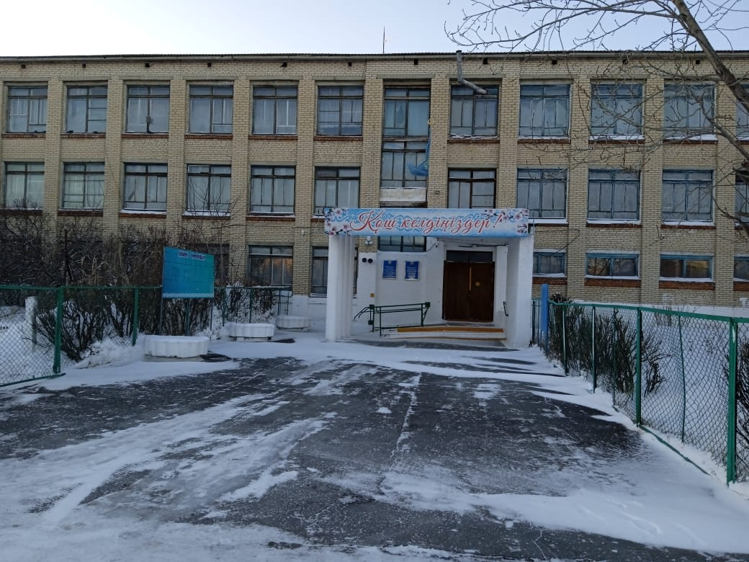
На территории Ульяновского сельского округа, имеется 1 мини центр при школе, количество воспитанников составляет -2 ученика.

Наличие и состояние объектов здравоохранения

В Ульяновском сельском округе функционирует 1 медицинский пункт, который находится в здании Ульяновской основной средней школы. Посещение в смену- 10 человек.
Благоустройство

На территории Ульяновского сельского округа имеется 3 детской площадки.
Краткая характеристика: Территории детских площадок оборудованы качелями, детской горкой, песочницей, качелями – каруселями, скамейками и урнами для мусора.

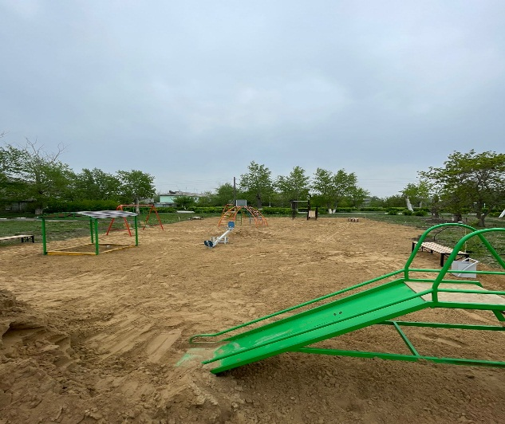

Состояние автодорог и тротуаров:
Протяженность подъездных дорог составляет 23 километра.
Всего по округу 9 улиц, из них 9 улиц асфальтированы. Общая протяженность асфальтированных улиц – 7,365 м.
В селе Ульяновское 4 улицы, общая протяженность – 3 км. 880 м. Процент асфальтированных дорог в селе составляет 95%.
Асфальтировано – 4 улицы, протяженностью – 3 км. 880 м.
Частично не асфальтирована улица Парковая-0,310.
По среднему ремонту улицы Ленина протяжённостью 650 метров на сумму по смете 31 млн 573 тыс. тенге работы выполнены в полном объеме.
В селе Бегежан 5 улиц, общая протяженность – 3 км. 795 м, процент асфальтированных дорог в селе составляет 100%. В 2024 году были выполнены работы по ямочному ремонту улиц села Бегежан на сумму 4 млн. 50 тыс. тенге. На сегодняшний день в селе Бегежан все дороги находятся в удовлетворительном состоянии.
На 2025 год было запланировано следующее:
1. Произвести средний ремонт дороги по улице Ленина протяженностью 650 метров. Документы на изменение сметы по данному проекту на 2025 год поданы.
2. Ямочный ремонт всех улиц села Ульяновское. Охват дорожного полотна составит 850 кв. метров на сумму 5 млн 100 тыс. тенге.
Все работы выполнены.

Наличие и состояние освещения внутрипоселковых улиц:
Всего по округу 9 улиц, из них 9 улиц освещен.
Процент освещения в Ульяновском сельском округе составляет 93%.
В селе Ульяновское 4 улицы- 3,7 метров, процент освещения в селе составляет 100 %.
В селе Бегежан 5 улиц, общая протяженность – 3,1 м, процент освещения в селе составляет 100 %.
На 2025 год было запланировано охватить до 100% освещённость округа. В селе Ульяновское планируется проект уличного освещения по улице Ленина протяжённостью 500 метров, с установкой 9 фонарей и 12 опор на сумму 3 млн 600 тыс. тенге. И второй участок протяжённостью 370 метров с установкой 12 опор, 10 фонарей на сумму 3 млн 500 тыс. тенге. Также планируется осветить въезд в село Бегежан на сумму 3 млн тенге.
Все работы выполнены.

Безопасность

В Ульяновском сельском округе 1 опорный участковый пункт полиции № 12, расположен в здании ГУ «Аппарат акима Ульяновского сельского округа».

Проблемные вопросы и пути их решения

№ | Вопросы | Пути их решения
1 | Ремонт подъездной дороги растоянием 4 км к селу Ульяновское | Государственным учреждением «Отдел ЖКХ, пассажирского транспорта и автомобильных дорог» акимата Костанайского района подготовлено ПСД на подъездной путь к селу Ульяновское расстояние 4 км, данный планиурется на 2025 год.
2 | Газификация села | Газовая ветка проходит вдоль трасы Рудный-Качар на 4 км от села Ульяновское, рассмотреть строительства газовой трубы в село Ульяновское. Улучшит благосостояние жителей (большие расходы с приобретением дров и угля), решит проблему бытового газа в баллонах, уменьшит отток населения.
3 | Отсутсвие сотовой связи в селе Бегежан | с. Бегежан планируется установка антенно-мачтового сооружения для обеспечения населения сотовой связи в 2025 году. Земельный участок под строительство АМС выделен и дополнительная информация предоставлена.

